Temat: Moja miejscowość, mój kraj- Mieszkam w …

- Posłuchaj wiersza i odpowiedz na pytania.
- Pokoloruj według wzoru (załącznik)
- Memory i domino (załącznik) wytnij koła i dopasuj obrazki pasujące do siebie.
- Puzzle : wytnij obrazek w liniach, policz ile jest kawałków, a następnie ułóż obrazek.
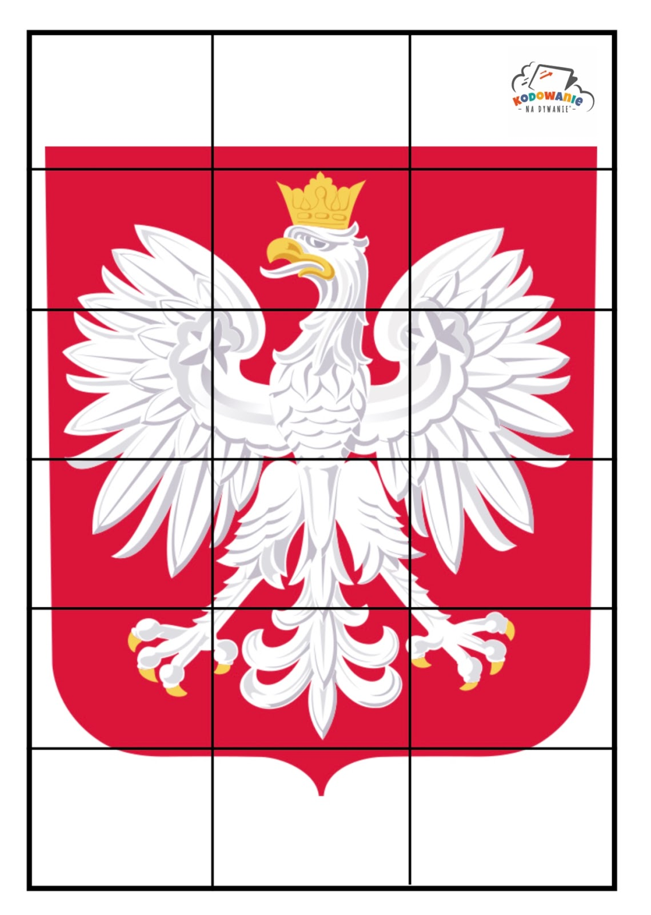
- Posłuchaj piosenki : https://www.youtube.com/watch?v=QhAH_UcodPg
- Song : https://www.youtube.com/watch?time_continue=4&v=BdrZWu2dZ4c&feature=emb_title Driving in my car
- Zabierz mamę lub tatę na wycieczkę wirtualną po Poznaniu :
http://www.holoit.com/poznan/pl/

